Behovsbeskrivelse
Innledning
Fredrikstad er i sterk vekst. Med våre 83.000 innbyggere er vi landets åttende største by. Fredrikstad kommune arbeider med en helhetlig satsing for å bli en god arrangørby. Blant annet har kommunen utarbeidet og vedtatt en arrangementsstrategi som skal være et redskap for å styrke byens evne til å være godt vertskap for festivaler, kulturarrangementer, byfester, idrettsbegivenheter, kongresser, messer og seminarer.

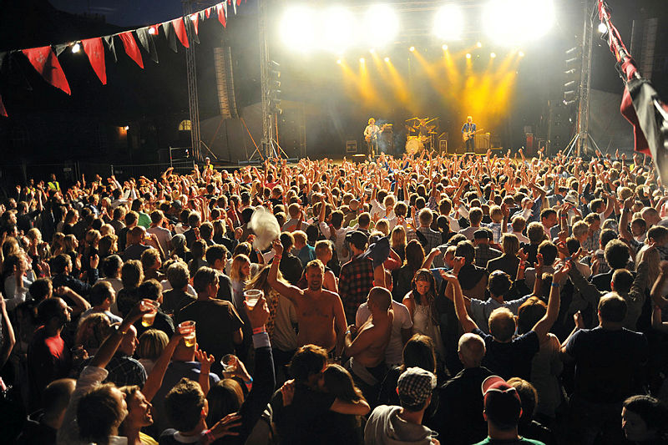
Foto: Walter Schøffthaler
I Fredrikstad har vi de senere årene sett en jevn økning av aktiviteter og arrangementer. I takt med den økende aktiviteten er det viktig at det er enkelt å gjennomføre arrangementer. Byarrangementer og festivaler skaper lokalt engasjement, er identitetsforsterkende, gir økt bolyst, kan bidra til økt opplevelsesturisme og bygger byens omdømme som en liten verdensby, som er Fredrikstads visjon.

Problem / utfordring
Hva er utfordringen som må løses?
Hele Norden er i bevegelse når det gjelder arbeidet med å utvikle og tilrettelegge for arrangementer. Større byer og kommuner har i de senere årene sett potensialet som ligger i et styrket fokus på å være en god arrangementsby. Samtidig har aktørene blitt mer profesjonelle og det forventes effektivitet og dynamikk i offentlig tilrettelegging og saksgang.
Særskilt har vi avdekket at mangelen på informasjon, veiledning og tilrettelagte digitale verktøy til arrangørene, er til hinder for tidlig avklaring og en rask og effektiv planlegging for alle parter. I Fredrikstad kommune er dette tydelig gjennom at ansvaret med utleie, tillatelser, krav, råd og veiledning er fragmentert. Det er uklart for arrangører hvor de skal henvende seg, hva som kreves for å gjennomføre et arrangement i Fredrikstad, og hva som kan forventes av saksgangen. Det er også private aktører og andre offentlige instanser som har en rolle i denne tilretteleggingen. Det er ofte tilfeldig hvem i kommunen de henvender seg til først, og hvem som kobles på videre. Arrangører beskriver dette som frustrerende og lite forutsigbart.
Ønsket resultat/effekt
Fredrikstad skal bli en enda bedre og mer attraktiv arrangørby. Det skal være enkelt, tidsbesparende og forutsigbart for arrangører å gjennomføre for eksempel festivaler, konserter, seminarer og tivoli. Arrangementer bidrar til et godt og mangfoldig tilbud for de som bor her og de som besøker oss, og lokal næringsvekst for butikker og serveringssteder.
Kommunen må innfri forventingene som stilles i et digitalt samfunn. Kommuneorganisasjonen skal være bedre koordinert, oppleve større forutsigbarhet og jobbe mer effektivt. Fredrikstad kommune skal fremstå som en samlet og helhetlig organisasjon med mer effektiv saksgang og saksbehandling.
Behovet
Undersøkelser og intervjuer viser at arrangørene gjerne vil ha én vei inn for å få forutsigbarhet i hva som kreves, uavhengig av størrelse på arrangementet.
Fredrikstad kommune ønsker å samkjøre, systematisere og digitalisere prosessene som er manuelle eller tunge både for saksbehandlere og for arrangørene. Arrangøren bør få veiledning og oversikt over hva som skal til for å arrangere, uavhengig av om kravene, tillatelsene eller leien ligger til kommunen, private eller en annen offentlig aktør.
Det ønskes høy grad av brukervennlighet og gode muligheter for tilpasninger, integrasjoner og utvidelser, samt åpne grensesnitt.
Vi ønsker oss en helthetlig løsning som håndterer saksgangen for alle de oppgaver, tillatelser, bevilgninger og meldinger som knytter seg til et arrangement, eller et tillegg som muliggjør dette. Fredrikstad kommune har i dag system for utleie av lokaler og arealer, samt en arrangementskalender for markedsføring. Kommunen har også kartløsninger utviklet av en egen fagavdeling. Likevel har vi en vei å gå for å kunne tilby en helhetlig og samlet prosess.
Løsningen må kunne håndtere forhold som knytter seg til søknadsprosessen og tillatelsen til et arrangement. I tillegg til de forhold som kommunale etater har ansvar for bør løsningen også kunne inkorporere andre aktører og forhold som kan være aktuelt for gjennomføringen av et arrangement. Et eksempel på dette kan være finansielle tilskuddsordninger som kan være aktuelle å for arrangøren.
Det trenger kanskje ikke håndtere saksbehandling, men det bør gi oss en bedre og forutsigbar saksgang som både arrangører og aktørene som skal gi tillatelser kan følge.
Behovsmatrisen
Behovsmartisen gir en samlet oversikt over hvilke ønsker og behov Fredrikstad har for den nye arrangementsløsningen. De leverandørene som oppfyller flest behov på best mulig måte vil oppnå det høyeste scoret.
Nr. | Kategori | Beskrivelse av behovet | Ytelse/funksjon
B01 | Brukervennlighet | Løsningen skal være intuitiv/selvforklarende og enkel å ta i bruk. Man bør kunne lagre uten å sende inn for senere og jobbe videre med eget arrangement. | Hvor enkelt det er å ta i bruk løsningen.
B02 | Personvern og sikkerhet | Løsningen må utvikles i tråd med gjeldende regelverk for behandling av personopplysninger og krav til sikkerhet. Herunder kravet om at personopplysninger ikke kan behandles utenfor EU | At løsningen er i tråd med det regelverket det kommer i berøring med.
B03 | Forenkling av prosessen | Samkjøring, involvering av ulike parter, systematisering, dokumentasjon og digitalisering av prosessene som i dag er manuelle og uoversiktlige. | I hvilken grad den foreslåtte løsningen forenkler prosessen både for arrangører og aktører/saksbehandlere.
B04 | Fleksibilitet og skalerbarhet | Løsningen bør enkelt kunne utvikles og utvides med ny funksjonalitet og videre enkelt endres på av arrangementsbyen/kommunen. | I hvilken grad løsningen er fleksibel og skalerbar for eksempel opp mot ulike tilskuddsordninger som kan være aktuell for arrangementet.
B05 | Forretningsmodell | Vi ønsker oss en løsning som er forutsigbar og kostnadseffektiv. | Hvor tydelig det fremkommer hvordan oppdragsgiver skal betale for tjenesten.
B06 | Visuell oversikt og klarspråk | Enkel og oversiktlig løsning som treffer arrangører med ulik kompetanse og erfaring. God oversikt og status over påbegynte/innsendte søknader/meldinger og varsling om tidsfrister og mangler. | I hvilken grad løsningen gir en systematisk og enkel oversikt over hva som må til for at arrangementet kan gjennomføres før man sender inn endelig og forpliktende søknad.
B07 | Påloggingsløsning | Har behov for en løsning som håndterer pålogging gjennom etablerte nasjonale fellesløsninger. | Hvor enkel og trygg påloggingsløsningen er.
B08 | Universell utforming | Løsningen må oppfylle kravene om universell utforming. | I hvilken grad løsningen oppfyller kravene om universell utforming.

